MilkShape Parte 3: Texturizando uma casa
por Mercenario
Aeeeee galera! Voltei! Depois de muito tempo sem postar nada eu estou dando as caras aqui de novo, e agora não vou mais tardar em meus artigos do Milk Shape, peço desculpas pela demora, tive um contra-tempo, mas agora estou na ativa de novo, e nesse tutorial estarei explicando sobre texturização. Vamos lá!
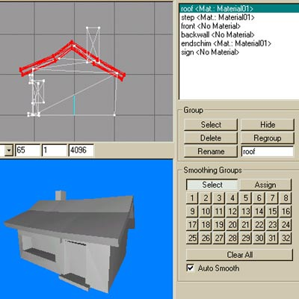
1º Passo: Estarei explicando a texturização nesta simples casa, mas os mesmos princípios podem ser utilizados em qualquer coisa que você modelar. A primeira vez que utilizei veio a cair muito bem no meu modelo, mas com o tempo está técnica vai se refinando! Bem, modele sua casa e reagrupe em grupos úteis. Ex: ParedeFrente, ParedeFundo, telhado, lados, etc. Para agrupar alguma coisa, selecione todas as faces que você quer em um grupo utilizando SHIFT + CLIQUE ESQUERDO para adicionar na seleção e SHIFT + CLIQUE DIREITO para tirar da seleção, então clique em reagrupar, e renomeie de acordo com o que você selecionou do modelo.
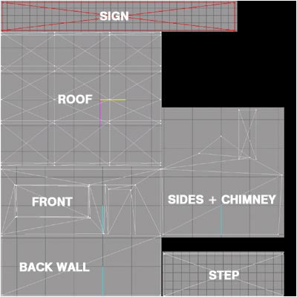
2º Passo: Agora oculte tudo, então desoculte um grupo por vez, e cada grupo que você mostrar, então, a partir da visão em que você vê o lado do grupo em que será inserido a textura, utilize o botão PRINT SCREEN, faça com todos os grupos e monte uma imagem similar a que eu coloquei como exemplo acima, com resolução em 1024x1024 (a ordem não indica nada. Eu coloquei desse modo mas é claro, é só um exemplo de como poderia ser! Eu prefiro assim! E os nomes são somente para você entender o que eu fiz). E salve como text.bmp ou coisa assim (no Paint é fácil fazer o trabalho, mas um Corel ou Adobe não cai nada mal!).
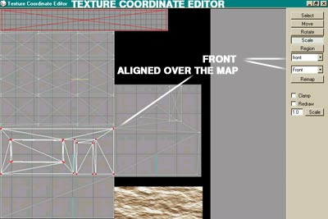
3º Passo: Agora você pode criar um novo material e escolher o mapa que criamos, o text.bmp, agora nós atribuímos para todos os grupos. Agora selecione um grupo por vez e abre o "Texture Coordinate Editor" e alinhe cada grupo sobre o mapa. Como Mostrado, eu escalei e alinhei a frente da malha sobre a parte frontal no mapa da textura. Escolha na primeira lista um grupo, e na segunda escolha o ponto de vista, então clique em remap, agora use o botão scale e mova cada grupo para sua posição. Uma vez que você os alinhou você deverá ver algo assim como na imagem abaixo.
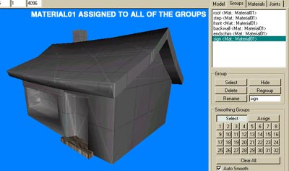
4º Passo: Como você pode ver o text.bmp foi mapeado por todo o modelo e a textura foi apresentada em todo o modelo, agora falta simplesmente pintar uma textura para sua casa, deixe uma cópia salva do text.bmp e com uma delas pinte a textura e use na casa, com isso você pode criar modelos diferentes.
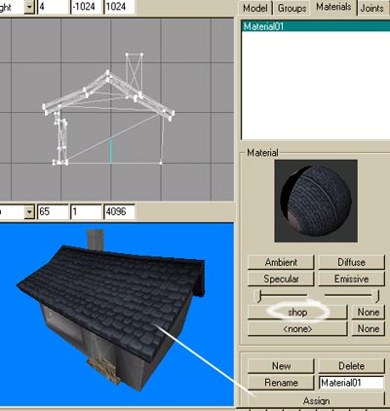
5º Passo: Como você pode ver, eu fiz uma textura com base no arquivo text.bmp e usei as coordenadas que acabamos de fazer. É só carrega-lo na aba Materials e se desejar pode renomea-lo! Fácil né?
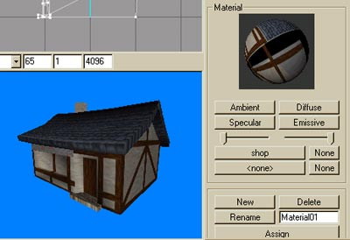
6º Passo: E mais uma parte progride! É bom que você faça a pintura por partes, para verificar o alinhamento, etc. Sempre que você alterar a textura recarregue o arquivo que você está salvando-a para que fique atualizado o objeto com suas alterações!
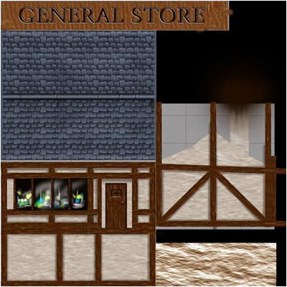
7º Passo: Está é a pele completa, que se pode reutilizar para fazer diversas variações, pois ela é uma ótima referência claro!
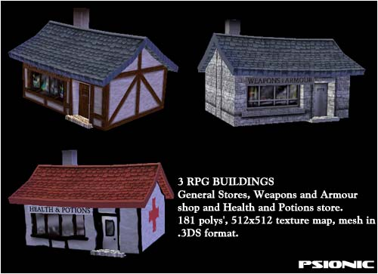

8º Passo: Essas são algumas variações do mesmo modelo com a textura alterada, é uma técnica ótima tanto para RPG como para jogos de estratégia.
Bem, espero ter ajudado muitos com esta tradução, qualquer dúvida sugestão ou opinião, por favor me escreva, para que eu modifique o meu jeito (se necessário) no próximo passo!

